**KARYA TULIS ILMIAH**

**STUDI LITERATUR PERBANDINGAN DOSIS EKSTRAK BUNGA ROSELLA *(Hibiscus sabdariffa* L*.)* SEBAGAI DIURETIK TERHADAP HEWAN PERCOBAAN**



**PEBRIANTY GULTOM  
P07539018089**

**POLITEKNIK KESEHATAN KEMENKES MEDAN   
JURUSAN FARMASI   
2021**

**KARYA TULIS ILMIAH**

**STUDI LITERATUR PERBANDINGAN DOSIS EKSTRAK BUNGA ROSELLA *(Hibiscus sabdariffa* L*.)* SEBAGAI DIURETIK TERHADAP HEWAN PERCOBAAN**

Sebagai Syarat Menyelesaikan Pendidikan Program Studi

Diploma III Farmasi



**PEBRIANTY GULTOM  
P07539018089**

**POLITEKNIK KESEHATAN KEMENKES MEDAN   
JURUSAN FARMASI   
2021**

# 

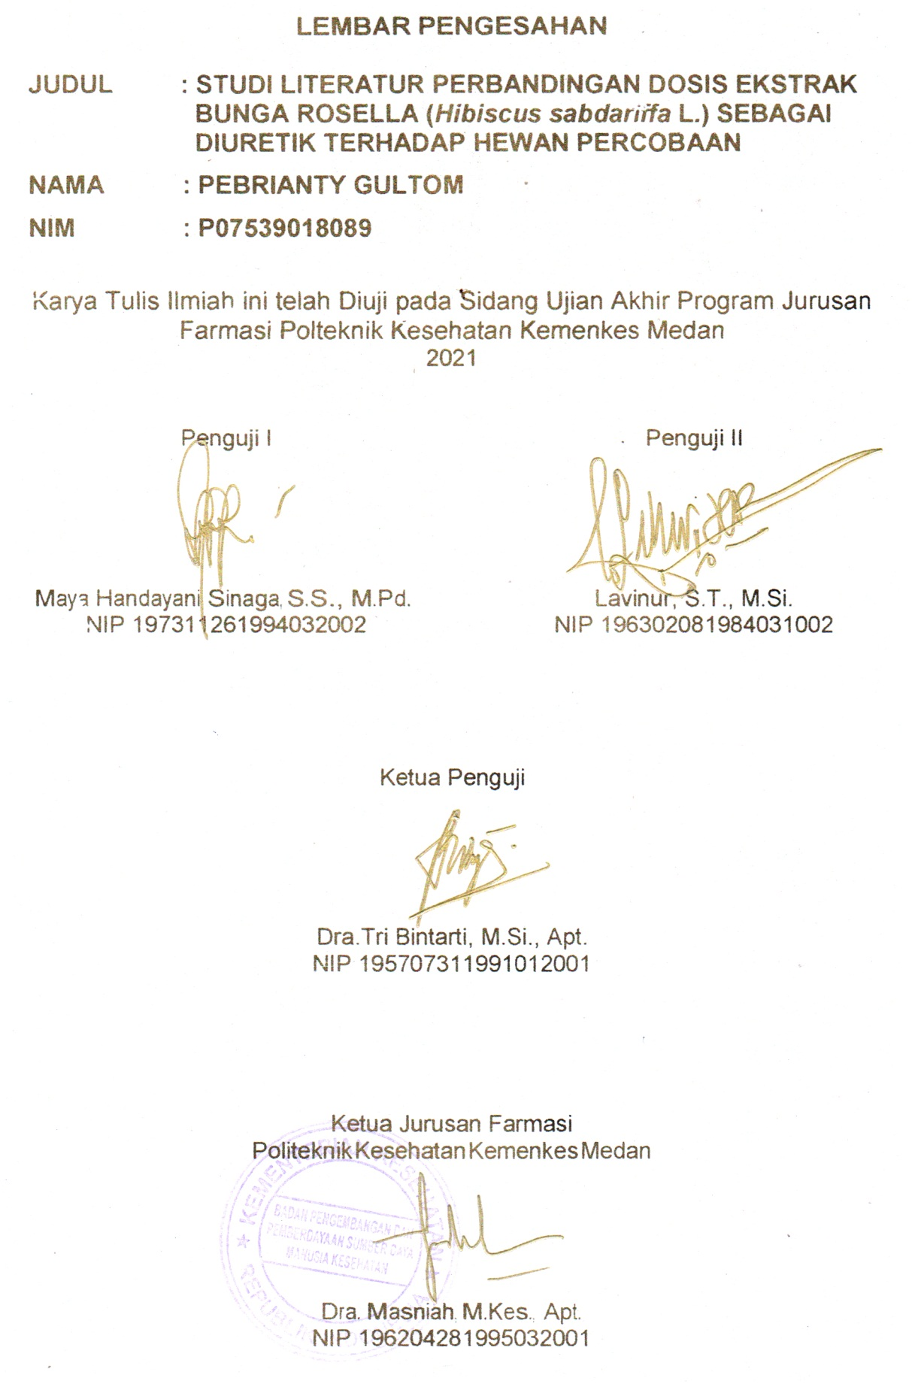

**SURAT PERNYATAAN**

**STUDI LITERATUR PERBANDINGAN DOSIS EKSTRAK BUNGA ROSELLA *(Hibiscus sabdariffa* L*.)* SEBAGAI DIURETIK TERHADAP HEWAN PERCOBAAN**

Dengan ini Saya menyatakan bahwa dalam Karya Tulis Ilmiah ini tidak terdapat karya yang pernah diajukan untuk disuatu Perguruan Tinggi dan sepanjang pengetahuan Saya juga tidak terdapat karya atau pendapat yang pernah ditulis atau diterbitkan oleh orang lain kecuali yang secara tertulis diacu dalam naskah ini dan disebutkan dalam daftar pustaka.

Medan, Mei 2021

PEBRIANTY GULTOM

NIM P07539018089

POLITEKNIK KESEHATAN KEMENKES MEDAN

JURUSAN FARMASI

KTI, MEI 2021

PEBRIANTY GULTOM

**STUDI LITERATUR PERBANDINGAN DOSIS EKSTRAK BUNGA ROSELLA *(Hibiscus sabdariffa* L*.)* SEBAGAI DIURETIK TERHADAP HEWAN PERCOBAAN**

**xii + 30 halaman, 1 Tabel, 5 Gambar, 5 Lampiran**

**ABSTRAK**

Diuretik adalah zat yang dapat menyebabkan bertambahnya pengeluaran urin melalui mekanisme kerja langsung terhadap ginjal. Salah satu jenis tumbuhan yang berkhasiat sebagai diuretik adalah Bunga Rosella yang termasuk dalam family *Malvaceae.* Zat yang berperan sebagai diuretik adalah zat flavonoid. Penelitian ini bertujuan untuk mengetahui efektivitas dari dosis ekstrak bunga rosella sebagai diuretik terhadap hewan percobakan.

Metode yang digunakan adalah deskriptif dengan studi literatur. Studi literatur merupakan penelitian yang dilakukan Peneliti dengan mengumpulkan dan merangkum data dari beberapa hasil penelitian yang sudah ada sebelumnya.

Hasil penelitian pemberian ekstrak kelopak bunga rosella berdasarkan studi literatur 1 dan 2 di dosis 25 mg/kgBB, 50 mg/kgBB, 100 mg/kgBB menghasilkan volume urin sebesar 7,27 ± 0,41 ml; 13,50 ± 1,74 ml; 8,80 ± 0,10 ml dan literatur 2 sebesar 1,08 ± 0,13 ml; 1,46 ± 0,11 ml; 2,34 ± 0,15 ml dan literatur 3 di dosis 65 mg/kg BB; 130 mg/kgBB; 260 mg/kgBB menghasilkan volume urin sebesar 7,52 ± 4,57 ml; 9,47 ± 6,23 ml; 18,4 ± 11,74 ml.

Berdasarkan hasil penelitian dapat disimpulkan ekstrak bunga rosella literatur 3 memiliki efektivitas diuretik lebih optimal dikarenakan kenaikan dosis ekstrak rosela yang terus menerus diberikan menyebabkan peningkatan volume urin yang cukup stabil.

Kata kunci : Ekstrak Bunga Rosela, Diuretik, Dosis.

Daftar Bacaan : 16 (2010 - 2019)

**MEDAN HEALTH POLYTECHNICS OF MINISTRY OF HEALTH**

**PHARMACY DEPARTMENT**

**SCIENTIFIC PAPER**, **MAY 2021**

**PEBRIANTY GULTOM**

**LITERATURE COMPARISON STUDY OF ROSELLA (*Hibiscus sabdariffa* L.) EXTRACT AS A DIURETIC ON EXPERIMENTAL ANIMAL**

**xii + 30 pages, 1 Table, 5 Pictures, 5 Attachments**

**ABSTRACT**

Diuretics are substances that can cause increased urine output through a direct mechanism of action on the kidneys. One type of plant that is efficacious as a diuretic is the Rosella flower of the Malvaceae family. Substances that act as diuretics are flavonoids. This study aims to determine the effectiveness and dosage of rosella flower petal extract as a diuretic in experimental animals.

The method used is descriptive by studying literature or collecting and summarizing data from several previous research results

The following are the results of research the effectiveness rosella flower petal extract: from literature 1 and 2 doses 25 mg/kgBW, 50 mg/kgBW and 100 mg/kgBW, respectively, the urine volume in the literature 1: 7,27 ± 0,41 ml; 13,50 ± 1,74 ml; 8,80 ± 0,10 ml literature 2: 1,08 ± 0,13 ml; 1,46 ± 0,11 ml; 2,34 ± 0,15 ml; literature 3 a dose of 65 mg/kgBW; 130 mg/kgBW; 260 mg/kgBW produces urine volume 7,52 ± 4,57 ml, respectively; 9,47 ± 6.23 ml; 18,4 ± 11,74 ml.

From the results of the study, it can be concluded that literature 3 has a more optimal diuretic effectiveness because the increase in the dose of roselle extract that is continuously given causes an increase urine volume which is quite stable.

Keywords : Roselle Petals Extract, Diuretic, Dosage

References : 16 (2010 – 2019)

**KATA PENGANTAR**

Puji Syukur Penulis panjatkan kepada Tuhan yang Maha Esa atas berkat dan rahmatNya Penulis dapat menyelesaikan penelitian dan Karya Tulis Ilmiah yang berjudul “**Studi Literatur Perbandingan Dosis Ekstrak Bunga Rosella (*Hibiscus Sabdariffa* L*.*) sebagai Diuretik terhadap Hewan Percobaan”.** Karya Tulis Ilmiah ini disusun untuk memenuhi persyaratan dalam menyelesaikan pendidikan Program Diploma lll di Jurusan Farmasi Poltekkes Kemenkes Medan.

Selama melakukan penelitian dan penyususnan Karya Tulis Ilmiah ini, Penulis banyak mendapat bantuan, bimbingan, saran dan semangat serta doa dari berbagai pihak. Oleh karena itu, pada kesempatan ini Penulis menyampaikan rasa hormat dan rasa terimakasih kepada:

1. Ibu Dra. Ida Nurhayati, M.Kes. Selaku Direktur Politeknik Kesehatan Kemenkes Medan.
2. Ibu Dra. Masniah, M.Kes., Apt. Selaku Ketua Jurusan Farmasi Politeknik Kesehatan Kemenkes Medan.
3. Ibu Dra. Rini Andarwati, SKM., M.Kes. Dosen Pembimbing Akademik yang telah membimbing Penulis selama menjadi mahasiswa di Jurusan Farmasi Poltekkes Kemenkes Medan.
4. Ibu Dra. Tri Bintarti, M.Si., Apt. Dosen Pembimbing dan Ketua Penguji Karya Ilmiah yang telah membimbing dan mengantarkan Penulis dalam mengikuti Ujian Akhir Program sertah memberikan arahan dan masukan kepada Penulis dalam menyelesaikan Karya Tulis Ilmiah
5. Ibu Maya Handayani Sinaga, S.S., M.Pd. Dosen Penguji I Karya Tulis Ilmiah (KTI) yang telah menguji dan memberikan masukan kepada Penulis.
6. Bapak Lavinur, S.T., M.Si.Dosen Penguji II Karya Tulis Ilmiah (KTI) yang telah menguji dan memberikan masukan kepada Penulis.
7. Seluruh Dosen dan Staff di Jurusan Farmasi Politeknik Kesehatan Kemenkes Medan.
8. Teristimewa kepada kedua orang tua yang sangat Penulis sayangi dan cintai, Bapak Poltak Gultom dan Ibu Posma Uli Simamora yang membesarkan, mendidik serta memberikan nasehat, doa dan dukungan baik moral atau material kepada Penulis dalam menyelesaikan perkuliahan dan Karya Tulis Ilmiah ini.
9. Kepada sahabat-sahabat Penulis yang selalu membantu, memberikan dukungan, nasehat, motivasi dan juga teman-teman seperjuangan mahasiswa stambuk 2018 yang selalu memberikan semangat kepada Penulis dalam menyelesaikan Karya Tulis Ilmiah ini.

Penulis menyadari bahwa Karya Tulis Ilmiah ini masih jauh dari kesempurnaan. Oleh karena itu Penulis mengharapkan kritik dan saran yang membangun demi kesempurnaan Karya Tulis Ilmiah ini.

Akhir kata Penulis mengucapkan terima kasih dan semoga Karya Tulis Ilmiah ini dapat memberikan manfaat bagi pembaca.

Medan, Mei 2021

PEBRIANTY GULTOM

NIM P07539018089

**DAFTAR ISI**

**LEMBAR PERSETUJUAN i  
LEMBAR PENGESAHAN ii  
SURAT PERNYATAAN iii**

**ABSTRAK iv  
ABSTRACK v**

**KATA PENGANTAR vi**

**DAFTAR ISI viii**

**DAFTAR GAMBAR x**

**DAFTAR TABEL xi**

**DAFTAR LAMPIRAN xii**

**BAB I PENDAHULUAN 1**

* 1. Latar Belakang 1
  2. Rumusan Masalah 2
  3. Tujuan Penelitian 3
     1. Tujuan Umum 3
     2. Tujuan Khusus 3
  4. Manfaat Penelitian 3

**BAB II TINJAUAN PUSTAKA 4**

* 1. Uraian Tanaman Bunga Rosella (*Hisbiscus Sabdariffa* L) 4
     1. Klasifikasi Bunga Rosella 4
     2. Definisi Tanaman Rosella 4
     3. Ciri Morfologi Tanaman Rosella 5
     4. Kandungan Bunga Rosella 5
     5. Antosianin 5
     6. Manfaat Bunga Rosella 6
  2. Ginjal 6
  3. Mekanisme Pembentukan Urin 8
  4. Diuretik 9
     1. Penggunaan Diuretik 10
     2. Efek Samping Diuretik 10
     3. Obat –obat Diuretik 11
  5. Uraian Bahan Obat yang Digunakan 11
     1. Furosemide 11
     2. *Carboxyl Methyl Cellulose* (CMC) 12
     3. Hewan Uji 13
  6. Simplisia 14
     1. Ekstrak 14
     2. Ekskresi Cara Dingin 14
     3. Ekskresi Cara Panas 15
  7. Metode Studi Literatur 16

**BAB III METODOLOGI PENELITIAN 18**

* 1. Jenis Penelitian 18
  2. Objek Penelitian 18
  3. Lokasi dan Waktu Penelitian 18
     1. Lokasi Penelitian 18
     2. Waktu Penelitian 18
  4. Metode Analisis Data 18
  5. Prosedur Kerja 19

**BAB IV HASIL DAN PEMBAHASAN 20**

4.1 Hasil 20

4.2 Pembahasan 21

**BAB V KESIMPULAN DAN SARAN 23**

5.1 Kesimpulan 23

5.2 Saran 23

**DAFTAR PUSTAKA 24**

**LAMPIRAN 25**

**DAFTAR GAMBAR**

Gambar 2.1 Tanaman Rosela 4

Gambar 2.2 Struktur Kimia Antosianin 6

Gambar 2.3 Proses Pembentukan Urin 8

Gambar 2.4 Struktur Kimia Furosemide 12

Gambar 2.5 Struktur *Carboxyl Methyl Cellulose* 13

**DAFTAR TABEL**

Tabel 3.1 Perbandingan Hasil Penelitian 20

**DAFTAR LAMPIRAN**

Lampiran 1 Artikel 1 25  
Lampiran 2 Artikel 2 26  
Lampiran 3 Artikel 3 27  
Lampiran 4 Kartu Bimbingan KTI 28  
Lampiran 5 Surat *Ethical Clearance* 29

**BAB I**

**PENDAHULUAN**

## **LATAR BELAKANG**

## Indonesia merupakan negara besar yang terkenal karena keanekaragamannya, salah satunya adalah keanekaragaman hayati khususnya tumbuhan. Selain itu Indonesia juga memiliki keanekaragaman etnis yang memiliki berbagai macam pengetahuan tentang obat tradisional yang menggunakan bahan-bahan dari tumbuhan.

## Obat tradisional adalah bahan atau ramuan bahan yang berupa bahan tumbuhan, hewan, mineral, sediaan sarian (gelanik) atau campuran dari bahan tersebut yang secara turun temurun telah digunakan untuk masyarakat (Permenkes RI No. 007 Tahun 2012), bahan-bahan yang digunakan tidak mengandung bahan kimia sintetik.

## Penggunaan obat tradisional secara luas digunakan oleh masyarakat disebabkan selain karena alami, mudah didapat, serta harganya yang murah, penggunaan obat ramuan tumbuhan secara tradisional ini tidak menghasilkan efek samping yang ditimbulkan seperti yang sering terjadi pada pengobatan secara kimiawi, selain itu masih banyak orang yang beranggapan bahwa penggunaan obat tradisional lebih aman dibanding dengan obat sintesis

Salah satu tumbuhan yang berupa tanaman hias yang berkhasiat sebagai pelancar air seni (diuretik). Diuretik merupakan obat yang meningkatkan laju aliran urin dan sekresi natrium serta digunakan untuk mengatur volume dan atau komposisi cairan tubuh pada berbagai keadaan klinis. Penggunaan klinis diuretik yang paling penting adalah edema dengan cara mengeluarkan cairan edema (elektrolit). Penggunaan ini diharapkan mampu memobilisasi cairan intestisinal edema tanpa penurunan volume plasma yang bermakna sehingga volume cairan ekstra seluler kembali normal, sedangkan untuk keadaan tanpa edema, diuretik diharapkan mampu menurunkan tekanan darah dengan cara mengosongkan natrium tubuh dan menurunkan volume darah (Nafrialdi, 2012). Dalam penggunaan klinis, obat-obatan diuretik diindikasi untuk hipertensi, gagal jantung, gagal ginjal, diabetes insipidus nefrotik, glaukoma. Sebagian besar obat diuretik adalah obat sintesis.

Obat diuretik sintetis memiliki kekurangan atau efek samping apabila dikomsumsi dalam jangka panjang diantaranya gangguan keseimbangan cairan dan elektrolit seperti hipokalemia, hiperurikemia, hiperglikemia dan hiperlipidemia serta memiliki indikasi untuk penderita nefritis interstisialis alergik yang menyebabkan gagal ginjal.

Tanaman obat yang dapat digunakan sebagai diuretik adalah bunga rosella (*Hibiscus sabdariffa* L.) tanaman ini termasuk dalam famili *malvaceae.* Rosella mempunyai beberapa kandungan senyawa kimia diantaranya protein, lemak, karbohidrat, flavonoid, asam, mineral dan vitamin. Rosella menjadi popular pada saat ini karena hampir seluruh bagian tanamannya dapat digunakan untuk kebutuhan pengobatan. Bunga rosella biasanya dikonsumsi sebagai minuman teh dan memiliki khasiat untuk diuretik, antibakterial, agen antijamur, antihipertensi, antitusif, untuk pengobatan batu ginjal. Kandungan senyawa yang paling berperan dalam bunga rosella adalah *antosianin, flavonoid gossipetin dan hibiscin.* Zat-zat itu dipercaya sebagai diuretic yaitu menurunkan kekentalan darah, menurunkan tekanan darah dan menstimulus gerakan usus. Antosianin hanya terdapat pada tanaman dengan warna terang pada setiap bagiannya mulai dari bunga, daun dan buah atau sayuran yang dapat dimakan. Antosianin merupakan salah satu jenis senyawa flavonoid, serta mempunyai pigmen tanaman yang larut air atau bersifat polar, sehingga dapat larut pada pelarut polar seperti: etanol, air, dan methanol (Yulinah, dkk 2015)

Oleh sebab itu peneliti sangat tertarik untuk mengetahui bagaimana efektivitas ekstrak bunga bunga rosella sebagai diuretik dengan metode studi literatur berdasarkan penelitian-penelitian yang sudah pernah dilakukan sebelumnya. Jadi, penelitian yang akan dilakukan adalah “Studi Literatur Perbandingan Dosis Ekstrak Bunga Rosella (*Hibiscus sabdariffa* L.) Sebagai Diuretik Terhadap Hewan Percobaan”

* 1. **Rumusan Masalah**

1. Berapakah perbandingan ekstrak bunga rosella dapat memberikan efek sebagai diuretik berdasarkan literatur?
2. Berapakah perbandingan dosis ekstrak bunga rosella dapat memberikan efektivitas diuretik yang lebih optimal berdasarkan literatur?
   * 1. **Tujuan Penelitian**
     2. **Tujuan Umum**

Untuk mengetahui perbandingan efek dari ekstrak bunga rosella sebagai diuretik berdasarkan literatur.

* + 1. **Tujuan Khusus**

Untuk mengetahui perbandingan dosis ekstrak bunga rosella yang memberikan efek diuterik yang lebih optimal berdasarkan literatur.

* + 1. **Manfaat Penelitian**

1. Memberi informasi kepada peneliti bahwa bunga rosella *(Hisbiscus sabdariffa* L.*)* dapat digunakan sebagai obat diuretik yang ekonomis dan aman.
2. Sebagai masukkan untuk menambah pengetahuan dan pengalaman bagi penulis dan mahasiswa Farmasi Poltekkes Kemenkes Medan mengenai uji efektivitas diuretik ekstrak bunga rosella.

# BAB II

# TINJAUAN PUSTAKA

# Uraian Tanaman Bunga Rosella *(Hisbiscus sabdariffa* L.*)*

# Klasifikasi Bunga Rosella

# 

# Gambar 2.1 Tanaman Rosela *(Hibiscus sabdariffa L.)*

# Kingdom : Plantae

# Divisi : Spermatophyta

# Class : Dicotyledoneae

# Ordo : Malvaceaes

# Famili : Malvaceae

# Genus : Hisbiscus

# Spesies : *Hisbiscus sabdariffa* L.

# Nama lokal : Rosella

* + 1. **Definisi Tanaman Rosella**

Tanaman rosella (*Hibiscus sabdariffa* L.) adalah sejenis semak (perdu) yang ada di seluruh wilayah tropis dunia. Bunga rosella merah dikenal di berbagai daerah dengan nama yang berbeda-beda, diantaranya ialah, India Barat (*Jamaican Sorrel*), Perancis (*Oseille Rouge)*, Spanyol *(QuimbomboChino*), Afrika Utara *(Carcade*) dan Senegal (*Bisap*), Indonesia (*Vinagreira, Zuring, Carcade* atau *asam Citrun).* Dalam bahasa Melayu, tanaman ini dikenal dengan nama asam paya, asam kumbang atau asam susur.

* + 1. **Ciri Morfologi Tanaman Rosella**

Tanaman rosella berbentuk semak, tegak dan tingginya 0,5 – 5 m. Batangnya bulat, tegak, berkayu dan berwarna merah. Daunnya tunggal, pertulangan menjari, ujung tumpul, tepi beringgit, penampang bulat dan berwarna hijau. Bunganya tunggal, terletak di ketiak daun, kelopak bunga dibentuk dari lima helai daun kelopak, pangkal berlekatan, berwarna merah, serta mahkota bunga berbentuk corong. Buahnya berbentuk kotak, berambut dan berwarna merah. Akarnya tunggang dan berwarna putih.

* + 1. **Kandungan Bunga Rosella**

Kandungan penting yang terdapat pada kelopak bunga rosella adalah pigmen antosianin yang merupakan bagian dari flavonoid yang berperan sebagai antioksidan. Flavonoid kelopak bunga rosella terdiri flavanols dan pigmen antosianin. Antosianin pada kelopak bunga rosella berada dalam bentuk glukosida yang terdiri dari *cyanidin-3-sambubioside, delphinidin-3-glucose* dan *delphinidin-3-sambubioside*. Sementara itu, flavonols terdiri dari *gossypectin, hibiscetin* dan *quercetia.* Antosianin merupakan salah satu pewarna alami karena merupakan zat berwarna merah, jingga, ungu, ataupun biru yang banyak terdapat pada bunga dan buah-buahan (Yulinah, dkk 2015)

* + 1. **Antosianin**

Antosianin merupakan salah satu pewarna alami karena merupakan zat berwarna merah, jingga, ungu ataupun biru yang banyak terdapat pada bunga dan buah-buahan. Antosianin merupakan senyawa flavonoid yang memiliki kemampuan sebagai antioksidan. Antosianin adalah zat warna yang bersifat polar akan larut pada pelarutan polar. Antosianin lebih larut dalam air dari pada dalam pelarut non polar dan karakteristik ini membantu proses ekstraksi dan pemisahan. Antosianin adalah senyawa satu kelas dari senyawa flavonoid yang secara luas terbagi dalam polifenol tumbuhan, fungsi dari zat antosianin ini sebagai diuretik, menurunkan kekentalan darah dan menstimulus gerakan usus. Flavonoid-3-ol, flavon, flavanon dan flavanonol adalah kelas tambahan flavonoid yang berbeda dalam oksidasi dari antosianin.Kestabilan antosianin tergantung pada banyak faktor seperti suhu, pH, oksigen, penambahan gula, asam. Proses pemanasan merupakan faktor terbesar yang menyebabkan kerusakan antosianin.

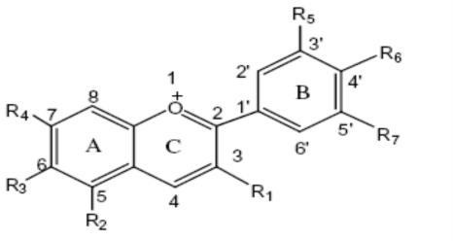

**Gambar 2.2** Struktur Kimia Antosianin

* + 1. **Manfaat Bunga Rosella**

Bunga rosella dapat mengatasi berbagai macam penyakit, diantaranya adalah menurunkan asam urat (gout), meredakan peradangan sendi (arthritis), bersifat stomakik (merangsang selera makan), meningkatkan simtem syaraf dan dapat meningkatkan daya ingat, dapat membantu menurunkan tekanan darah tinggi (hypertensi), melancarkan buang air kecil (diuretik), sebagai anti inflammantory yang kuat, mempunyai unsur antipiretik yang menurunkan panas dalam, mempercepat pemecahan darah beku di otak, kandungan asiaticoside (triterpene glycoside) dalam merangsang pembentukan lipid dan protein yang amat berguna untuk kesehatan kulit. Asiaticosides diklarifikasikan juga sebagai antibiotik, mengandung vitamin C, B, D, K beberapa mineral penting temasuk magnesium, kalsium dan sodium, dapat meredakan dan menghilangkan batuk kronis, menurunkan kolesterol, menghancurkan lemak, melangsingkan tubuh, mengurangi kecanduan merokok, mencegah strok dan hipertensi, mengurangi stres, memperbaiki pencernaan, menghilangkan wasir, menurunkan kadar gula, bersifat penetral racun, mencegah kanker, tumor, kista dan sejenis,maag menahun, demam tinggi, cocok untuk ibu hamil guna membentuk kecerdasan otak anak di dalam kandungan (Djaeni,dkk 2017)

* 1. **Ginjal**

Ginjal memiliki bentuk seperti kacang polong yang terletak pada retroperitoneal (antara dinding tubuh dorsal dan peritoneum parietal) di daerah lumbal superior. Ginjal kanan terdesak oleh hepar dan terletak sedikit lebih rendah dari ginjal kiri. Ginjal orang dewasa memiliki massa sekitar 150 g dan dimensi rata rata panjangnya 12 cm, lebar 6 cm dan tebal 3 cm atau seukuran sabun besar (Marieb & Hoehn., 2015).

Beberapa fungsi ginjal terdiri dari:

1. Pengeluaran zat sisa organik, ginjal mengeksresi urea, asam urat, kreatinin, produk penguraian hemoglobin dan hormon.
2. Pengaturan konsentrasi ion-ion penting, ginjal mengekskresi ion natrium, kalium, magnesium, sulfat dan fosfat.
3. Pengaturan keseimbangan asam basa tubuh, ginjal mengendalikan ekskresi ion hidrogen (H+), bikarbonat (HCO3 -) dan amonium (NH4+).
4. Pengaturan produksi sel darah merah, ginjal melepas eritropoietin, yang mengatur produksi sel darah merah dalam sumsum tulang.
5. Pengaturan tekanan darah, ginjal mengatur volume cairan yang esensial bagi pengaturan tekanan darah dan juga memproduksi enzim renin.
6. Pengendalian terbatas terhadap konsentrasi glukosa darah dan asam amino darah, melalui ekskresi glukosa dan asam amino berlebih, bertanggung jawab atas konsentrasi nutrien dalam darah.
7. Pengeluaran zat beracun, ginjal mengeluarkan polutan, zat tambahan makanan, obat-obatan atau zat kimia asing lain dari tubuh

Unit terkecil dari ginjal adalah nefron. Nefron memiliki fungsi dasar membersihkan atau menjernihkan plasma darah dari substansi yang tidak diinginkan oleh tubuh. Biasanya substansi tersebut berasal dari hasil metabolisme seperti urea, kreatinin, asam urat dan ion-ion natrium, kalium, klorida serta ion- ion hidrogen dalam jumlah yang berlebihan (Guyton, Artur C. 2014).

Komponen ini terdapat sekitar 1 sampai 1,2 juta dalam tiap ginjal manusia. Tiap nefron terdiri atas korpus ginjal dan tubulus. Dalam korpus ini dibentuk urin primer dan kemudian mengalami pemekatan dalam tubulus. Korpus ginjal terdiri atas kumpulan kapiler yaitu glomerulus dan dilingkupi oleh suatu kapsul Bowman. Lapisan bagian dalam kapsul Bowman menutupi kapiler glomerulus lalu lapisan luar membatasi rongga kapsul dan terus menuju ke tubulus proksimal. Melalui arteri vas afferen darah arteri sampai di glomerulus, selanjutnya meninggalkan glomerulus melalui vas efferen. Kedua pembuluh yang letaknya berdekatan membentuk kumpulan pembuluh dari korpus ginjal, berseberangan dengan inti terdapat pool urin dibagian awal tubulus (Guyton, Artur C. 2014.).

Tubulus merupakan sistem tabung yang amat panjang dan dibagi menjadi bagian - bagian berikut:

1. Tubulus proksimal
2. Bagian penghantar (bagian yang halus dari jerat henle)
3. Tubulus distal
4. Tubulus penampung
   1. **Mekanisme Pembentukan Urin**

Proses pembentukan urin dimulai dengan filtrasi sejumlah besar cairan yang bebas protein dari kapiler glomerolus ke kapsula Bowman. Kebanyakan zat dalam plasma, kecuali protein, difiltrasi secara bebas sehingga konsentrasinya pada filtrat glomerolus dalam kapsula Bowman hampir sama dengan dalam plasma. Ketika cairan yang telah difiltrasi ini meninggalkan kapsul Bowman dan mengalir melewati tubulus, cairan diubah oleh reabsorbsi air dan zat terlarutspesifik yang kembali ke dalam darah atau oleh sekresi zat lain dari kapiler peritubulus ke dalam tubulus. Filtrat hasil glomerolus saat memasuki tubulus ginjal akan melalui bagian - bagian tubulus berikut; tubulus proksimal, ansa Henle, tubulus distal, tubuluskolingentes dan duktus kolingentes, sebelum akhirnya dieksresikan sebagai urin. Di sepanjang perjalanannya, beberapa zat direabsorbsi kembali secara selektif dari tubulus dan kembali ke darah, sedangkan yang lain disekresikan dari darah ke dalam lumen tubulus.

Hasil dari urin yang terbentuk dan semua zat yang terdapat dalam urin akan menggambarkan penjumlahan dari tiga proses dasar ginjal; filtrasi glomerolus, reabsorbsi tubulus dan sekresi tubulus. Kecepatan ekskresi urin suatu zat sama dengan laju dimana zat tersebut difiltrasi dikurangi laju reabsorbsinya ditambah laju dimana zat tersebut diekskresi dari kapiler peritubular darah ke dalam tubulus

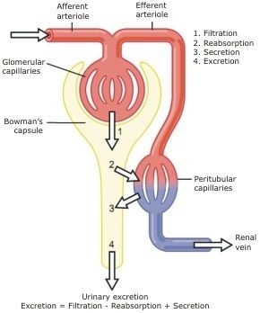

**Gambar 2.3.** Proses Pembentukan Urin

* 1. **Diuretik**

Diuretik adalah zat-zat yang dapat menyebabkan bertambahnya pengeluaran urin melalui mekanisme kerja langsung terhadap ginjal. Istilah diuresis memiliki dua pengertian yaitu menunjukkan adanya penambahan volume urine yang diproduksi serta menunjukkan jumlah pengeluaran (kehilangan) zat-zat terlarut dan air. Fungsi utama diuretik adalah untuk memobilasi cairan edema, yang berarti menggubah keseimbangan cairan sedemikian rupa sehingga volume cairan ekstrak sel kembali menjadi normal.

Secara umum diuretik dibagi menjadi dua golongan besar, yaitu penghambat mekanisme transport elektrolit (benzotiazid, diuretik kuat, diuretik hemat kalium dan penghambat karbonik anhidrase) dan diuretik osmotik (manitol, gliserin dan isosorbid). Kebanyakan diuretik bekerja dengan mengurangi reabsorpsi natrium, sehingga pengeluarannya lewat kemih (Devi Rochmawati 2019).

Penggolongan diuretik berdasarkan tempat dan mekanisme kerja antara lain:

1. Diuretik kuat

Diuretik kuat bekerja di ansa henle asenden bagian epitel tebal dengan cara menghambat kotransport Na+, K+, Cl- dan menghambat reabsorpsi air dan elektrolit. Mula kerjanya lebih cepat dan efek diuretiknya lebih kuat. Contohnya adalah furosemid, torasemid, bumetanid dan asam etakrinat. Waktu paruh diuretik kuat umumnya pendek sehingga diperlukan pemberian 2 atau 3 kali sehari. Efek samping diuretik kuat yaitu menimbulkan hiperkalsiuria dan menurunkan kalsium darah.

1. Diuretik tiazid

Diuretik tiazid bekerja menghambat simporter Na+ dan Cl- di hulu tubulus distal sehingga meningkatkan ekskresi natrium, klorida dan sejumlah air. Laju ekskresi natrium yang ditimbulkan oleh tiazid lebih rendah dibandingkan dengan diuretik lain. Beberapa obat termasuk golongan tiazid yaitu hidroklorotiazid, bendroflumetiazid dan klorotiazid.

1. Diuretik hemat kalium

Diuretik hemat kalium bekerja di hilir tubulus distal dan duktus koligentes dengan menghambat reabsorpsi natrium dan sekresi kalium sehingga ekskresi natrium meningkat sedangkan ekskresi kalium berkurang. Termasuk golongan ini ialah antagonis aldosteron, triamteren dan amilorid.

1. Diuretik osmotik

Mekanisme kerja diuretik osmotik adalah menghambat reabsorpsi natrium dan air dengan meningkatkan tekanan diuretik sehingga jumlah air dan elektrolit yang diekskresi bertambah. Diuretik osmotik bekerja di tubulus proksimal dan ansa henle desenden tipis. Contoh golongan obat ini adalah manitol dan gliserin yang diekskresi bertambah. Diuretik osmotik bekerja di tubulus proksimal dan ansa henle desenden tipis.

1. Penghambat karbonik anhydrase

Contoh obat golongan ini adalah asetazolamid dan diklorofenamid. Di dalam sel tubulus proksimal obat tersebut menghambat perubahan CO2 + H2O → H2CO3 sehingga pembentukan HCO3- dan H+ berkurang. Jumlah H+ yang disekresi dan ditukarkan dengan Na+ juga berkurang sehingga ekskresi Na+ meningkat. HCO3- yang tidak digabung dengan H+ akan diekskresi ke urin dan mengakibatkan meningkatnya ekskresi bikarbonat, natrium dan kalium melalui urin. Bertambahnya ekskresi kalium disebabkan pertukaran Na+ dan K+ lebih aktif, menggantikan pertukaran dengan H+ meningkatnya ekskresi elektrolit menyebabkan bertambahnya ekskresi air.

* + 1. **Pengguna Diuretik**

Diuretik di gunakan pada semua keadaan dimana dikehendakinya peningkatan pengeluaran air, contohnya pada Hipertensi. Digunakan untuk mengurangi volume darah seluruhnya sehingga tekanan darah menurun dan pada gagal jantung yang bercirikan peredaran darah tidak sempurna dan terdapat cairan berlebihan di jaringan, akibatnya tertimbun dan terjadi udema.

* + 1. **Efek Samping Diuretik**

Efek samping utama yang dapat diakibatkan diuretik adalah:

1. Hipokalemia, yaitu kekurangan kalium darah.Gejala kekurangan kalium ini berupa kelemahan otot, kejang-kejang, obstipasi, anoreksia, kadang-kadang juga aritmia jantung tetapi gejala ini tidak terlalu sering terjadi.
2. Hiperurikemia akibat retensi asam urat dapat terjadi pada semua diuretika kecuali Amilorida. Hal ini disebabkan oleh adanya persaingan antara diuretikum dengan asam urat mengenai transpornya ditubuli.
3. Hiperglikemia dapat terjadi pada pasien diabetes, terutama pada dosis tinggi akibat dikuranginya metabolisme glukosa.
4. Hiperlipidemia ringan dapat terjadi dengan peningkatan kadar kolesterol total.
5. Hiponatriemia akibat diuresis yang terlalu pesat dan kuat, kadar plasma dapat menurun keras. Gejalanya dapat berupa rasa gelisah, kejang otot, haus, alergi (selalu mengantuk) dan kolaps.
   * 1. **Obat – Obat Diuretik**
6. Furosemide : Furosemida, Lasix,Impungan
7. Asametakrinat : Edecrin
8. Hidroklorthiazida : HCT,Esidrex
9. Klortalidon : Hygroton
10. Spironolakton : Aldactone,Letonal
11. Amilorida : Puritrid,Midamor
12. Triamteren : Dytac
13. Asetazolamida : Diamox
14. Mannitol : Manitol
    1. **Uraian Bahan Obat Yang Digunakan**
       1. **Furosemide**

Furosemide (asam 4-kloro-N-furfuril-5-sulfamoilantranilat) memiliki rumus kimiaC12H11ClN2O5S. Pemerian Serbuk hablur, putih atau hamper putih, hamper tidak berbau. Kelarutan praktis tidak larut dalam air dan dalam kloroform, larut dalam 75 bagian etanol (95%) dan dalam 850 bagian eter, larut dalam larutan alkali hidroksida. Furosemid termasuk dalam golongan diuretik jerat Henle. Kerja diuretik golongan ini adalah selektif menghambat reabsorsinya dari NaCl pada cabang menaik yang tebal dari jerat Henle. Diuretik jerat Henle tipe furosemida sangat bermanfaat, jika diperlukan kerja yang cepat dan intensif, seperti misalnya pada udema paru-paru. Mula kerjanya: secara oral 0,5 – 1 jam dan bertahan 4 – 6 jam, intravena dalam beberapa menit dan 2,5 jam lamanya. Resorpsinya dari usus hanya lebih kurang 50%, plasma t $\frac{1}{2}$ nya 30 – 60 menit, ekskresinya melalui kemih secara utuh, pada dosis tinggi juga lewat empedu. Efek sampingnya secara umum, pada injeksi i.v terlalu cepat dan terjadi ketulian (reversibel) dan hipotensi, hipokalemia reversibel dapat terjadi pula.

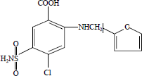

**Gambar 2.5.1** Struktur Kimia Furosemid

* + 1. **Carboxyl Methyl Cellulose (CMC)**

CMC merupakan zat dengan warna putih atau sedikit kekuningan, tidak berbau dan tidak berasa, berbentuk granula yang halus atau bubuk yang bersifat higroskopis. CMC ini mudah larut dalam air panas maupun air dingin. Pada pemanasan dapat terjadi pengurangan viskositas yang bersifat dapat balik. Viskositas larutan CMC dipengaruhi oleh pH larutan, kisaran pH CMC adalah 5 - 11 sedangkan pH optimum adalah 5 dan jika pH terlalu rendah, CMC akan mengendap penambahan CMC berfungsi sebagai bahan pengental, dengan tujuan untuk membentuk sistem dispersi koloid dan meningkatkan viskositas.

CMC salah satu bahan tambahan pangan yang sering digunakan sebagai penstabil dalam proses pengolahan makanan. CMC bekerja dengan cara memantapkan sistem dispersi dalam bahan, yakni dengan menyerap air pada bahan sehingga tercipta struktur yang kompak. Selain itu, CMC juga mampu meningkatkan viskositas bahan dengan menambah berat molekul pada bahan (Kamal, 2010).

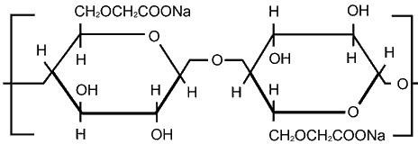

**Gambar 2.6** Struktur *Carboxyl Methyl Cellulose*

## **Hewan Uji**

1. Mencit (*Mus Musculus*)

Mencit (*Mus musculus*) merupakan hewan jenis mamalia rodensia (pengerat) yang cukup baik dalam berkembang biak, pemeliharaannya juga mudah walaupun dalam jumlah yang banyak, memiliki banyak jenis genetik yang cukup luas dengan karakteristik anatomis dan fisiologis yang baik pula. Mencit yang biasa dipakai penelitian merupakan hasil dari perkawinan oleh tikus putih “*inbreed*” atau “*outbreed*”. Perkawinan mencit akan dilakukan sampai ke generasi 20 sehingga akan dihasilkan starin dengan mutu yang murni oleh mencit (Nugroho, R., 2018).

Klasifikasi mencit (*Mus musculus*) adalah:

Phylum : Chordata

Sub phylum : Vertebrata

Class : Mammalia

Ordo : Rodenta

Family : Muridae

Genus : Mus

Species : *Mus musculus*

1. Tikus Putih (*Rattus novergius*)

Tikus putih adalah hewan pengerat yang cepat berkembang biak, mudah dipelihara dalam jumlah banyak, sifat anatomis dan fisiologinya terkarakterisasi dengan baik. Tikus putih hidup dalam daerah yang cukup luas penyebarannya mulai dari iklim dingin, sedang maupun panas. Tikus putih banyak digunakan dilaboratorium untuk berbagai penelitian (Jhonson 2012)

Tikus dapat diklasifikasikan sebagai berikut:

Kingdom : Animalia

Filum : Chordata

Class : Mammalia

Ordo : Rodentia

Familia : Muridae

Genus : Rattus

Species : *Rattus novergius*

* 1. **Simplisia**

Menurut Farmakope Herbal Indonesia, simplisia adalah bahan alam yang telah dikeringkan yang digunakan untuk pengobatan dan belum mengalami pengolahan, kecuali dinyatakan lain, suhu pengeringan simplisia tidak lebih dari 600C. Berdasarkan Materia Medika Indonesia menyebutkan bahwa simplisia merupakan bahan alamiah yang digunakan sebagai obat yang belum mengalami pengolahan apapun juga dan kecuali dikatakan lain, berupa bahan yang telah dikeringkan (Kemenkes 2017).

* + 1. **Ekstrak**

Farmakope Herbal Indonesia menyatakan bahwa ekstrak adalah sediaan kering, kental atau cair dibuat dengan menyari simplisia nabati atau hewani menurut cara yang cocok, diluar pengaruh cahaya matahari langsung (Kemenkes 2017). Menurut Farmakope Indonesia V, ekstrak adalah sediaan pekat yang diperoleh dengan mengekstraksi zat aktif dari simplisia nabati atau simplisia hewani menggunakan pelarut yang sesuai, kemudian semua atau hampir semua pelarut diuapkan dan massa atau serbuk yang tersisa diperlakukan sedemikian hingga memenuhi baku yang telah ditetapkan.

Ekstraksi dengan pelarut dapat dilakukan dengan cara dingin dan cara panas. Jenis-jenis Ekstraksi bahan alam yang sering dilakukan adalah:

* + 1. **Ekstraksi Cara Dingin**

Metode ini tidak dilakukan pemanasan selama proses ekstraksi berlangsung dengan tujuan agar senyawa yang diinginkan tidak menjadi rusak.

1. Metode Maserasi

Maserasi merupakan cara penyarian sederhana yang dilakukan dengan cara merendam serbuk simplisia dalam cairan penyari selama beberapa hari pada temperatur kamar dan terlindung dari cahaya. Metode ini menggunakan pelarut yang akan berdifusi masuk kedalam sel bahan yang selanjutnya senyawa aktif akan keluar akibat dari tekanan osmosis, biasanya juga dilakukan pengadukan dan pemanasan untuk mempercepat proses ekstraksi. Pelarut yang sering digunakan yaitu aseton dan etanol. Keuntungan metode ini adalah peralatannya sederhana, mudah untuk dilakukan dan biaya yang murah. Sedangkan kerugiannya antara lain waktu yang diperlukan untuk mengekstraksi sampel cukup lama, cairan penyari yang digunakan lebih banyak, tidak dapat digunakan untuk bahan-bahan yang mempunyai tekstur keras seperti benzoin, tiraks dan lilin (Moulana R. 2012)

1. Perkolasi

Kata perkolasi berasal dari kata “c*olare*” yang berarti menyerkai dan kata “*per”* yang berarti tembus. Sehingga perkolasi merupakan metode penarikan senyawa dari dalam simplisia dengan menggunakan alat yang disebut *perkolator*. Perkolasi merupakan cara ekstraksi yang banyak digunakan dalam proses mengekstrak senyawa aktif bahan alam, simplisia yang terendam dalam cairan penyari akan terlarut dan menetes secara beraturan Bahan-bahan yang akan diekstraksi dibasahi dan didiamkan selama 4 jam di wadah tertutup, kemudian dilanjutkan selama 24 jam (Depkes, 2014). Keuntungan metode ini adalah tidak memerlukan langkah tambahan yaitu sampel padat (*marc*) telah terpisah dari ekstrak. Kerugiannya adalah kontak antara sampel padat tidak merata atau terbatas dibandingkan dengan metode refluks dan pelarut menjadi dingin selama proses perkolasi sehingga tidak melarutkan komponen secara efisien.

# Ekstraksi Cara Panas

# Metode ini melibatkan pemanasan selama proses ekstraksi berlangsung. Adanya panas secara otomatis akan mempercepat proses ekstraksi dibandingkan dengan cara dingin.

# Infusa

# Infusa merupakan hasil ekstraksi yang didapat dari proses maserasi namun dilakukan dalam waktu yang lebih singkat dengan menggunakan air dingin atau mendidih pada suhu 90⁰C selama 15 menit. Penyarian dengan cara ini menghasilkan sari yang tidak stabil dan mudah tercemar oleh kuman dan kapang. Oleh sebab itu, sari yang diperoleh dengan cara ini tidak boleh disimpan lebih dari 24 jam (Kemenkes 207).

# Digesti

# Digesti adalah proses ekstraksi yang cara kerjanya hampir sama dengan maserasi, hanya saja digesti menggunakan pemanasan rendah pada suhu 40 - 50°C. Metode ini biasanya digunakan untuk simplisia yang tersari baik pada suhu biasa (Kemenkes 207).

1. Dekoksi

Proses penyarian secara dekoksi hampir sama dengan infusa, perbedaannya hanya terletak pada lamanya waktu pemanasan. Waktu pemanasan pada dekoksi lebih lama dibanding metode infusa, yaitu 30 menit dihitung setelah suhu mencapai 90⁰C. Metode ini sudah sangat jarang digunakan karena selain proses penyariannya kurang sempurna dan juga tidak dapat digunakan untuk mengekstraksi senyawa yang bersifat yang termolabil ((Kemenkes 207).

1. Sokletasi

Sokletasi adalah ekstraksi menggunakan pelarut yang selalu baru yang umumnya dilakukan dengan alat khusus sehingga terjadi ekstraksi kontinu dengan jumlah pelarut yang relative konstan dengan pendingin balik. Biomasa ditempatkan dalam wadah soklet yang dibuat dengan kertas saring, melalui alat ini pelarut akan terus direfluksi. Alat soklet akan mengkosongkan isinya kedalam labu dasar bulat setelah pelarut mencapai kadar tertentu. Setelah pelarut segar melewati alat ini melalui pendingin refluks, ekstraksi berlangsung sangat efisien dan senyawa dari biomasa secara efektif ditarik kedalam pelarut karena konsentrasi awalnya rendah dalam pelarut (Kemenkes 207).

* 1. **Metode Studi Literatur**

Jenis penelitian yang digunakan adalah studi literatur. Metode studi literatur adalah serangkaian kegiatan yang berkenaan dengan metode pengumpulan data pustaka, membaca dan mencatat, serta mengelolah bahan penelitian. Studi kepustakaan dilakukan oleh setiap peneliti dengan tujuan utama yaitu mencari dasar pijakan/fondasi utnuk memperoleh dan membangun landasan teori, kerangka berpikir dan menentukan dugaan sementara atau disebut juga dengan hipotesis penelitian. Sehingga para peneliti dapat menggelompokkan, mengalokasikan, mengorganisasikan dan menggunakan variasi pustaka dalam bidangnya. Dengan melakukan studi kepustakaan, para peneliti mempunyai pendalaman yang lebih luas dan mendalam terhadap masalah yang hendak diteliti. Melakukan studi literatur ini dilakukan oleh peneliti antara setelah mereka menentukan topik penelitian dan ditetapkannya rumusan permasalahan, sebelum mereka terjun ke lapangan untuk mengumpulkan data yang diperlukan.

Penelitian kepustakaan dan studi pustaka/riset pustaka meski bisa dikatakan mirip akan tetapi berbeda. Studi pustaka adalah istilah lain dari kajian pustaka, tinjauan pustaka, kajian teoritis, landasan teori, telaah putsaka (*literature review)* dan tinjauan teoritis. Yang dimaksud penelitian kepustakaan adalah penelitian yang dilakukan hanya berdasarkan atas karya tertulis, termasuk hasil penelitian baik yang telah maupun yang belum dipublikasikan (Embun, 2012). Meskipun merupakan sebuah penelitian, penelitian dengan studi literatur tidak harus turun ke lapangan dan bertemu dengan responden. Data-data yang dibutuhkan dalam penelitian dapat diperoleh dari sumber pustaka atau dokumen.

Menurut (Zed, 2014), pada riset pustaka *(library research)* penelusuran pustaka tidak hanya untuk langkah awal menyiapkan kerangka penelitian *(research design)* akan tetapi sekaligus memanfaatkan sumber-sumber perpustakaan untuk memperoleh data penelitian. Selain data, beberapa hal yang harus ada dalam sebuah penelitian supaya dapat dikatakan ilmiah, juga memerlukan hal lain seperti rumusan masalah, landasan teori, analisis data dan pengambilan kesimpulan. Penelitian dengan studi literatur adalah penelitian yang persiapannya sama dengan penelitian lainnya akan tetapi sumber dan metode pengumpulan data dengan mengambil data di pustaka, membaca, mencatat dan mengolah bahan penelitian.

# BAB III

# METODOLOGI PENELITIAN

# Jenis Penelitian

# Jenis penelitian yang dilakukan adalah metode deskriptif dengan pendekatan kualitatif kepustakaan (*library research*), yaitu serangkaian penelitian yang berkenan dengan metode pengumpulan data pustaka atau penelitian yang objek penelitiannya digali melalui beragam informasi kepustakaan dan kemudian mendeskripsikan serta menganalisis fakta-fakta yang diperoleh dari literatur tersebut.

# Objek Penelitian

# Objek dalam penelitian ini adalah Perbandingan Dosis Ekstrak Bunga Rosella *(Hibiscus Sabdariffa* L.*)* Sebagai Diuretik Terhadap Hewan Percobaan. Populasi penelitiannya yaitu semua literatur yang berhubungan dengan efek diuretik dari tanaman bunga rosella. Sampel penelitiannya yaitu artikel yang berhubungan dengan efef diuretik pada tanaman bungga rosella terdapat sumber informasinya dengan menggunakan studi literatur data yang diperoleh dari jurnal atau buku yang telah terakreditas.

# Lokasi dan Waktu Penelitian

# Lokasi Penelitian

# Lokasi penelitian dilakukan melalui penelusuran pustaka, google book, jurnal penelitian, serta artikel terkait yang dapat dipertanggungjawabkan yang diperoleh secara daring/online.

# Waktu Penelitian

# Waktu pelaksanaan penelitian Karya Tulis Ilmiah (KTI) ini berlangsung selama 3 bulan, mulai dari bulan Maret sampai Mei Tahun 2021.

# Metode Analisis Data

# Data-data yang sudah diperoleh kemudian dianalisis secara deskriptif, yakni dilakukan dengan cara mendeskripsikan fakta-fakta dan mendeskripsikan hasil penelitian tersebut.

## **Prosedur kerja**

## Prosedur kerja meliputi penelusuran literatur, seleksi literatur, dokumen literatur, analis dan penarikan kesimpulan. Tahapan-tahapan diatas dapat dilakukan dengan cara :

1. Mengidentifikasi istilah-istilah kata kunci *(Identify key terms).* Dalam penelitian ini, Penulis memilih kata kunci Efektivitas, Ekstrak Kelopak Bunga Rosela, Diuretik, Dosis, Hewan Uji. Pemilihan dilakukan dengan teliti untuk mempermudah pelacakan literatur yang sesuai dengan topik penelitian.
2. Menentukan tempat literatur sesuai dengan topik yang telah ditemukan dari database ataupun internet. Untuk mempermudah penelusuran literatur, Penulis melakukan penelusuran online yang bersumber dari google scholar, Perpusnas, Sinta 2, artikel ilmiah dan jurnal secara online.
3. Mengevaluasi dan memilih literatur secara kritis untuk dikaji *(Critically evaluate and select the literatur)*
4. Data-data yang diperoleh berasal dari jurnal 10 tahun terakhir, membahas tentang Ekstrak Daun Bunga Rosella sebagai diuretik.
5. Mengevaluasi dan memilih literatur secara kritis untuk dikaji.

Pada penelitian ini, Penulis menggunakan tiga jurnal literatur yang akan dikaji yaitu:

* 1. Efek Diuretik Ekstrak Air Kelopak Bunga Rosella *(Hibiscus Sabdariffa* Linn.) pada Tikus Wistar oleh Elin Yulinah, Sri Wahyuningsih, Kenah Ratna, 2015
  2. Uji Efektivitas Diuretik Ekstrak Bunga Rosela *(Hibiscus Sabdariffa* L*.)* terhadap Mencit Jantan oleh Devi Rochmawati, 2019
  3. Uji Dosis Ekstrak Etanol Bunga Rosella *(Hibiscus Sabdariffa* L*.)* sebagai Diuretik Pada Tikus Putih Jantan oleh Adrian Arnasaputra, 2011
  4. Menuliskan kembali hasil ringkasan informasi yang diperoleh melalui literatur untuk dicantumkan dalam laporan penelitian setelah itu hasil penelitian yang terdapat pada literatur yang digunakan di analisis dan disimpulkan.

**BAB IV**

**HASIL DAN PEMBAHASAN**

* 1. **Hasil**

Pada penelitian ini digunakan tiga literatur untuk dibandingkan. Ketiga literatur tersebut memiliki keterkaitan dan hasilnya diringkas dalam tabel dibawah ini.

**Tabel 4.1 Perbandingan Hasil Penelitian**

|  |  |  |  |  |
| --- | --- | --- | --- | --- |
| No | Perbandingan penelitian | Literatur 1 | Literatur 2 | Literatur 3 |
| 1 | Nama Penulis | Elin Yulinah,dkk (2015) | Devi Rochmawati, (2019) | Adrian Arnasaputra, (2011) |
| 2 | Judul | Efek Diuretik Ekstrak Air Kelopak Bunga Rosella *(Hibiscus Subdariffa* Linn*.)* Pada Tikus Wistar | Uji Efektivitas Diuretik Ekstrak Bunga Rosela *(Hibiscus Sabdariffa* L.*)* Terhadap Mencit Jantan | Uji Dosis Ekstrak Etanol Bunga Rosella (*Hibiscus Sabdariffa* L.) Sebagai Diuretik Pada Tikus Putih |
| 3 | Tujuan penelitian | Untuk mengenetahui volume urin setelah pemberian dosis ekstrak kelopak bunga rosella pada tikus wistar dengan metode perkolasi. | Untuk mengetahui volume urin setelah pemberian dosis ekstrak kelopak bunga rosella pada mencit dengan metode perkolasi. | Untuk mengenetahui volume urin setelah pemberian dosis ekstrak kelopak bunga rosella pada tikus dengan metode sokhletasi. |
| 4 | Metode | Perkolasi | Perkolasi | Sokhletasi |
| 5 | Pelarut ekstraksi | Etanol 96% | Etanol 96% | Etanol 70% |
| 6 | Hewan Percobaan | Tikus | Mencit | Tikus |
| 7 | Durasi terapi | 24 jam | 6 jam | 16 jam |
| 8 | Dosis ekstrak kelopak bunga rosella | 25 mg/kgBB  50 mg/kgBB  100 mg/kgBB | 25 mg/kgBB  50 mg/kgBB  100 mg/kgBB | 65 mg/kgBB  130 mg/kgBB  260 mg/kgBB |
| 9 | Volume Urin | 7,27 ± 0,41 ml  13,50 ± 1,74 ml  8,80 ± 0,10 ml | 1,80 ± 0,13 ml  1,46 ± 0,11 ml  2,34 ± 0,15 ml | 7,52 ± 4,57 ml  9,47 ± 6,23 ml  18,4 ± 11,74 ml |
| 10 | Kesimpulan | Literatur I diperoleh dosis 50 mg/kgBB  memiliki efek diuretik lebih optimal dengan volume urin sebesar 13,50 ± 1,74 ml  dari pada dosis 25 mg/kgBB dengan volume urin 7,27 ± 0,41 ml dan dosis 100 mg/kgBB dengan volume urin 8,80 ± 0,10 ml | Literatur II diperoleh dosis 100 mg/kgBB memiliki efek diuretik lebih besar dengan volume urin 2,34 ± 0,15 ml dari pada dosis 25 mg/kgBB  dengan volume urin 1,08 ± 0,13 ml dan dosis 50 mg/kgBB dengan volume urin 1,46 ± 0,11 ml | Literatur III diperoleh dosis 260 mg/kgBB memiliki efek diuretik lebih optimal dengan volume urin 18,4 ± 11,74 ml dari pada dosis 130 mg/kgBB dengan volume urin sebesar 9,47 ± 6,23 ml dan dosis 65 mg/kgBB dengan volume urin 7,52 ± 4,57 ml |

* 1. **PEMBAHASAN**

Pada penelitian ini dilakukan perbandingan dosis ekstrak bunga rosella sebagai diuretik terhadap hewan uji. Diuretik sendiri berfungsi sebagai obat yang dapat menambah laju pembentukan urin dengan kata lain adalah berfungsi meningkatkan produksi urin serta menunjukkan jumlah pengeluaran (kehilangan) zat-zat terlarut dan air. Peran kelopak bunga rosella sebagai diuretik dipengaruhi oleh senyawa flavonoid yang dikandung. Flavonoid adalah salah satu dari sekian banyak zat kimia yang telah terbuktik eksperimental dapat berfungsi sebagai diuretik alami. Flavonoid menyebabkan peningkatan ekskresi eloktrolit pada hewan uji seperti ${Na}^{+}$ dan ${Cl}^{-}$ pada tubulus sehingga menimbulkan efek diuresis.

Setelah dilakukan kajian literatur metode yang digunakan untuk penarikan ekstrak bunga rosella yaitu menggunakan metode perkolasi dan sohkletasi. Perkolasi merupakan cara ekstraksi yang banyak digunakan dalam proses mengekstrak senyawa aktif bahan alam, simplisia yang terendam dalam cairan penyari akan terlarut dan menetes secara beraturan. Sedangkan Sokletasi adalah ekstraksi menggunakan pelarut yang selalu baru yang umumnya dilakukan dengan alat khusus sehingga terjadi ekstraksi kontinu dengan jumlah pelarut yang relatif konstan dengan pendingin balik. Dari kedua metode ini menunjukkan bahwa metode sokhlet memberikan hasil yang lebih baik dibanding perkolasi. Hal ini diduga karena proses pemanasan pada metode sokhlet memudahkan pelarut masuk ke dalam pori-pori sel dan melarutkan senyawa ekstraktif lebih banyak dibanding perkolasi.

Pada umumnya menstrum/cairan penyari yang digunakan dapat berupa pelarut polar maupun non polar, sesuai bahan yang digunakan. Farmakope Indonesia menetapkan bahwa sebagai cairan penyari adalah air, etanol, etanol-air atau eter. Etanol merupakan pelarut yang dapat melarutkan senyawa dari yang kurang polar hingga polar, salah satu senyawa yang dapat dilarutkan oleh etanol ialah senyawa Flavonoid. Flavonoid umumnya lebih mudah larut dalam air atau pelarut polar dikarenakan memiliki ikatan dengan gugus gula yang membentuk glikosida. Dengan demikian, selama proses ekstraksi flavonoid larutan penyari yang paling cocok digunakan sesuai kepolarannya dapat diektraksikan dengan etanol 70% dikarenakan kadar air nya lebih banyak dari pada etanol 96%.

Dari ketiga literatur yang digunakan, terlihat pada literatur satu dan literatur dua memiliki waktu terapi yang berbeda yaitu 24 jam dan 6 jam di dosis 25 mg/kgBB, 50 mg/kgBB dan 100 mg/kgBB. Pada literatur pertama volume urin yang dihasilkan yaitu 7,27 ± 0,41 ml; 13,50 ± 1,74 ml; 8,80 ± 0,10 ml dan pada literatur kedua volume urin yang dihasilkan yaitu 1,08 ± 0,13 ml; 1,46 ± 0,11 ml; 2,34 ± 0,15 ml dari data tersebut ekstrak kelopak bunga rosella pada literatur 1 dan pada literatur 2 memiliki efektivitas diuretik yang tidak optimal dikarenakan pemberian dosis ekstrak rosela yang terus menerus diberikan menyebabkan penurunan volume urin. Berbeda dengan literatur ketiga dosis yang diberikan yaitu sebesar 65 mg/kgBB; 130 mg/kgBB dan 260 mg/kgBB dengan volume urin yang dihasilkan sebesar 7,52 ± 4,57 ml; 9,47 ± 6,23 ml; 18,4 ± 11,74 ml. Dari data tersebut ekstrak kelopak bunga rosella pada literatur ketiga ini memiliki efektivitas diuretik yang lebih optimal dikarenakan kenaikan dosis ekstrak rosela yang terus menerus diberikan menyebabkan terjadinya peningkatan volume urin yang cukup stabil berbeda pada literatur satu dan dua.

**BAB V**

**KESIMPULAN DAN SARAN**

* 1. **KESIMPULAN**

Berdasarkan hasil penelitian studi literatur yang telah dilakukan, dapat disimpulkan bahwa:

1. Ekstrak kelopak bunga rosella memiliki efektivitas sebagai diuretik.
2. Dari ketiga Studi literatur pada literatur 1 di dosis 25 mg/kgBB, 50 mg/kgBB dan 100 mg/kgBB menghasilkan volume urin 7,27 ± 0,41 ml; 13,50 ± 1,74 ml; 8,80 ± 0,10 ml literatur 2 volume urin yang dihasilkan sebesar 1,08 ± 0,13 ml; 1,46 ± 0,11 ml; 2,34 ± 0,15 ml dan literatur 3 di dosis 65 mg/kgBB, 130 mg/kgBB dan 260 mg/kgBB menghasilkan volume urin 7,52 ± 4,57 ml; 9,47 ± 6,23 ml; 18,4 ± 11,74 ml dari data tersebut ekstrak kelopak bunga rosella pada literatur 3 memiliki efektivitas diuretik yang lebih optimal dikarenakan kenaikan dosis ekstrak rosela yang terus menerus diberikan menyebabkan terjadinya peningkatan volume urin yang cukup stabil.
   1. **SARAN**
3. Disarankan kepada peneliti selanjutnya untuk melakukan penelitian uji efektivitas diuretik ekstrak bunga rosella dengan berbagai metode ekstraksi dan pelarut yang berbeda.
4. Disarankan kepada peneliti selanjutnya untuk menguji manfaat lain dari tanaman bunga rosella.

**DAFTAR PUSTAKA**

Devi Rochmawati, 2019. *Uji Efektivitas Diuretik Ekstrak Bunga Rosela (Hibiscus Sabdariffa* L.*)* Terhadap Mencit Jantan

Djaeni, dkk 2017. Ekstraksi Antosianin dari Kelopka Bunga Rosella (Hibiscus sabdariffa, L.) Berbantu Ultrasonik: Tinjauan Aktivitas Antioksidan. Jurnal Aplikasi Teknologi Pangan. Universitas Diponegoro

Embun, 2012. *Desain Penelitian.* (Online) tersedia di http://ejournal.bsi.ac.id/ejurnal/index.php/jk/article/view/148

Guyton, Artur C. 2014. Buku Ajar Fisiologi Kedokteran, In: Pembentukan Urin oleh Ginjal: I. Filtrasi Glomerulus, Aliran Darah Ginjal, dan Pengaturannya. Edisi 12.

Johnson, Mary. 2012. Laboratory Mice and Rats. Mater Methods, 2: 133

Keputusan Menteri Kesehatan Republik Indonesia Nomor Hk.01.07/Menkes/187/2017 Tentang Formularium Ramuan Obat Tradisional Indonesia

Kamal, N. 2010. *Pengaruh Bahan Aditif Cmc (Carboxyl Methyl Cellulose) Terhadap Beberapa Parameter Pada Larutan Sukrosa.* Jurnal Teknologi.

Kemenkes RI. 2014. *Farmakope Indonesia Edisi V.* Kementrian Kesehatan Republik Indonesia*,* Jakarta

Marieb EN, Hoehn K (2015). *Human anatomy & physiology. Edisi kesepuluh*. Boston: Pearson Education, Inc

Moulana R. 2012. *Efektivitas Penggunaan Jenis Pelarut dan Asam dalam Proses Ekstraksi Pigmen Antosianin Kelopak Bunga Rosella*,Jurnal Forum Teknik. Universitas Syah Kuala, Darussalam, Banda Aceh.

Mutschler, E., 2010 *Dinamika Obat, Edisi V, 88,* Penerbit ITB, Bandung.

Nafrialdi., 2012. Farmakologi dan Terapi Edisi ke 5. Jakarta: FKUI pp.341-360

Nugroho, R., 2018. *Mengenal Mencit Sebagai Hewan Laboratorium*. [e-book] Samarinda: Mulawarman University Press. ISBN: 978-602-6834-621Permenkes R.I. No. 007/Menkes/VII/2012. *Tentang Registrasi Obat Tradisional*. Depkes R.I. Jakarta.

Ukieyanna, E., Suryani, Roswiem, A. P., 2012. *Aktivitas Antioksidan, Kadar Fenolik dan Flavonoid Tumbuhan Suruhan (Peperomia pellucida L.Kunth)*.

Yulinah E., Wahyuningsih S. and Ratna K., 2015, Efek Diuretik Ekstrak Air Kelopak Bunga Rosela (Hibiscus sabdariffa Linn.) Pada Tikus Wistar Jantan, Jurnal Farmasi SAINS dan Terapan.

Zed, M. (2014). Metode Penelitian Kepustakaan. Jakarta: Yayasan Obor Indonesia.

**Lampiran 1 Artikel 1**

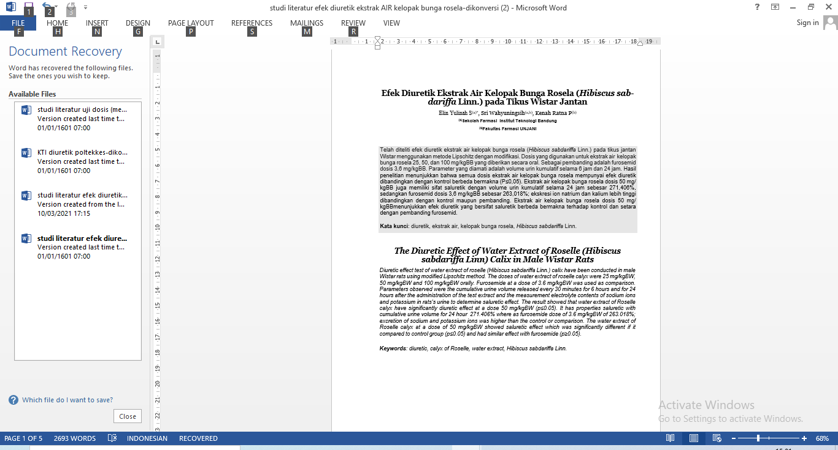 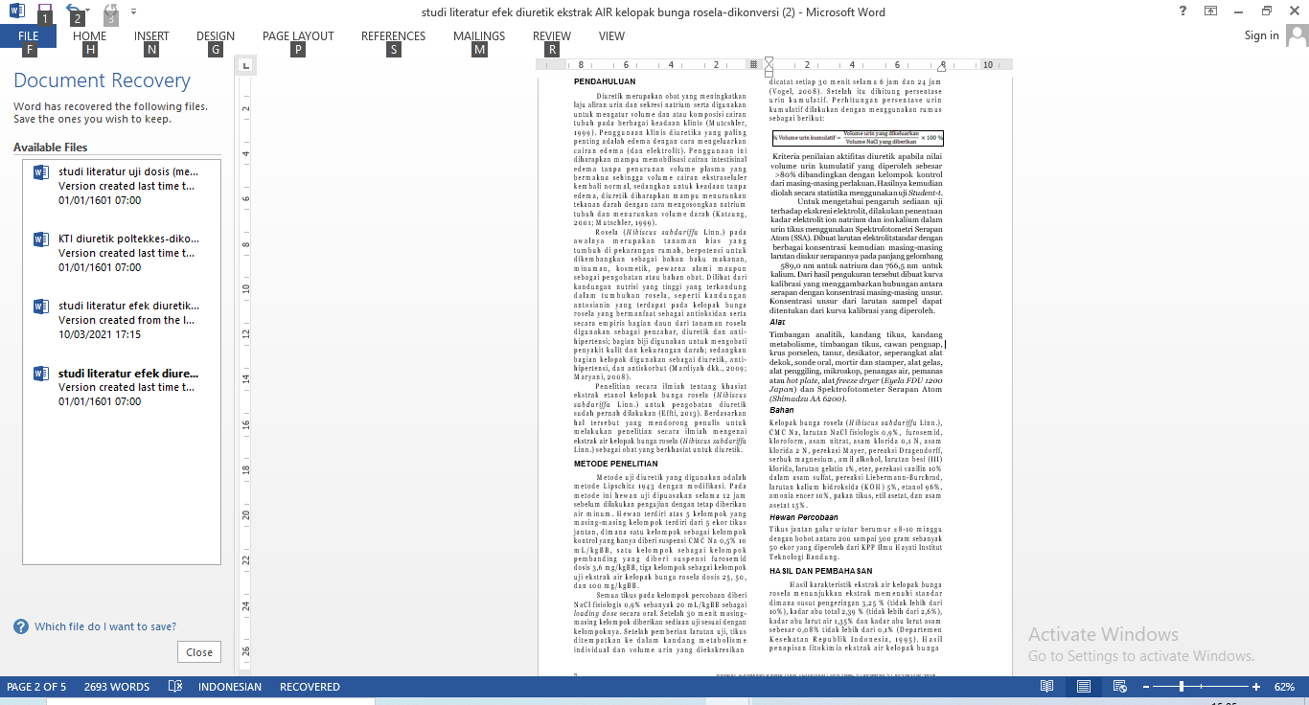

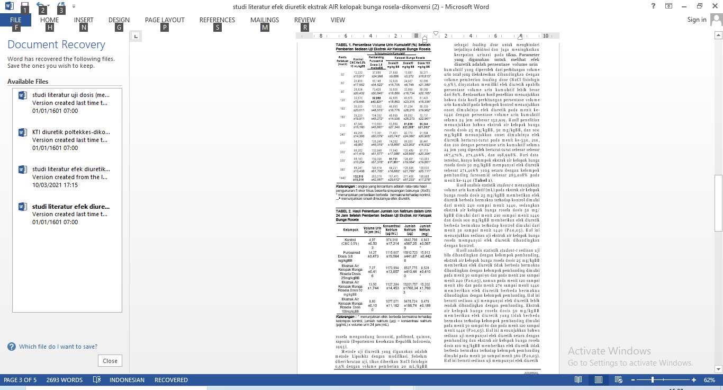 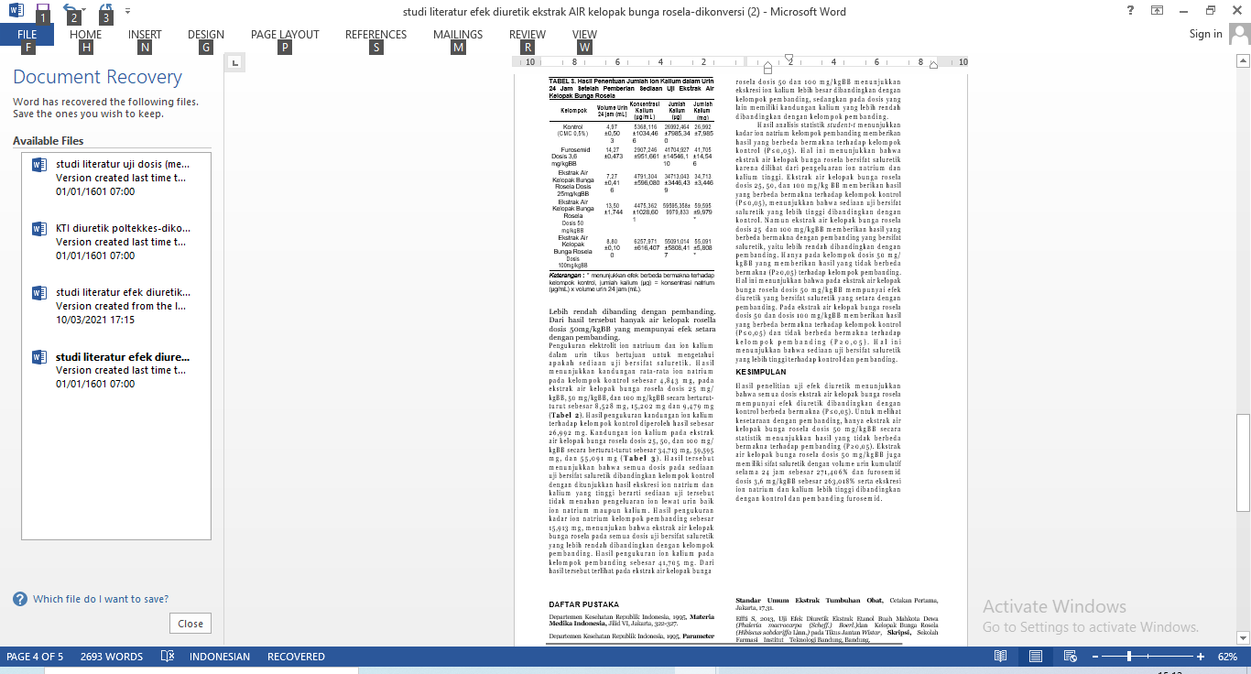

**LAMPIRAN 2 Artikel 2**

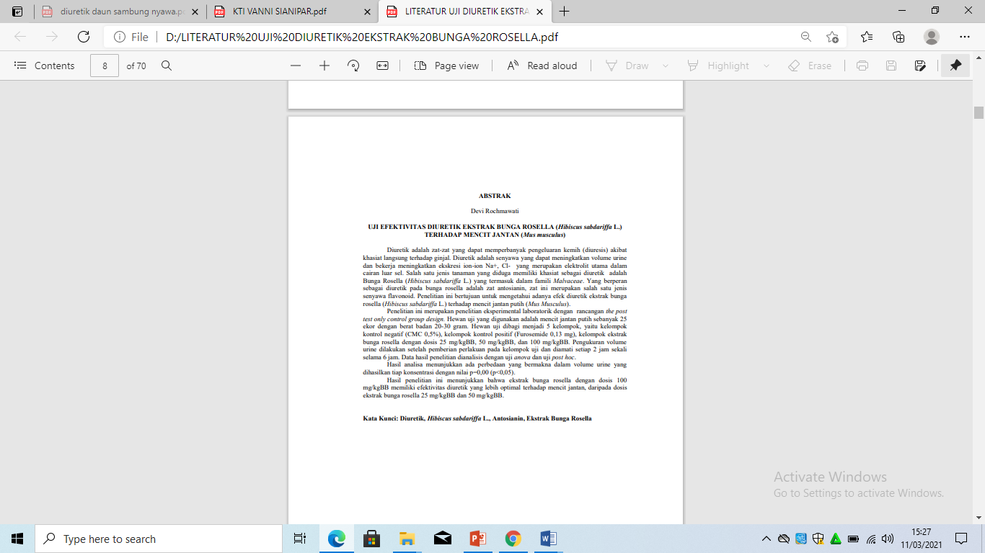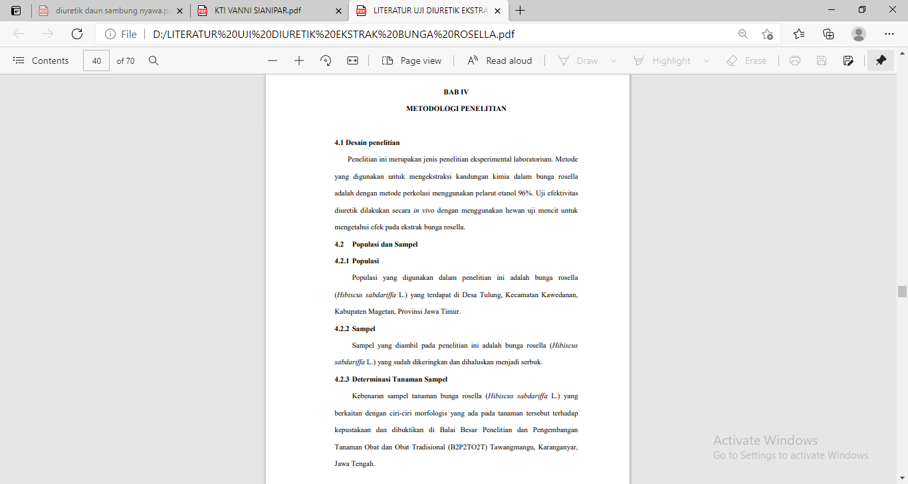

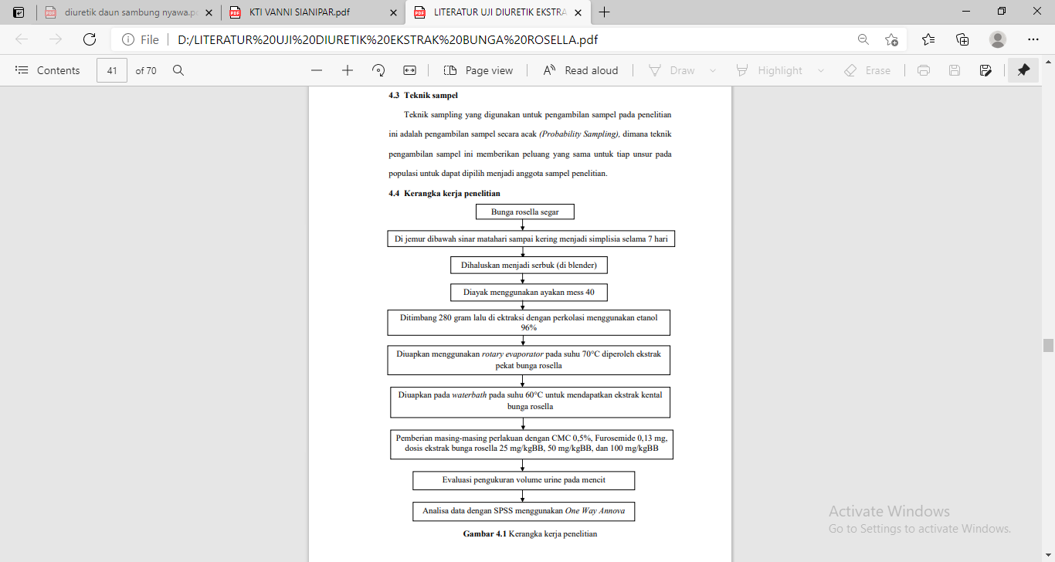 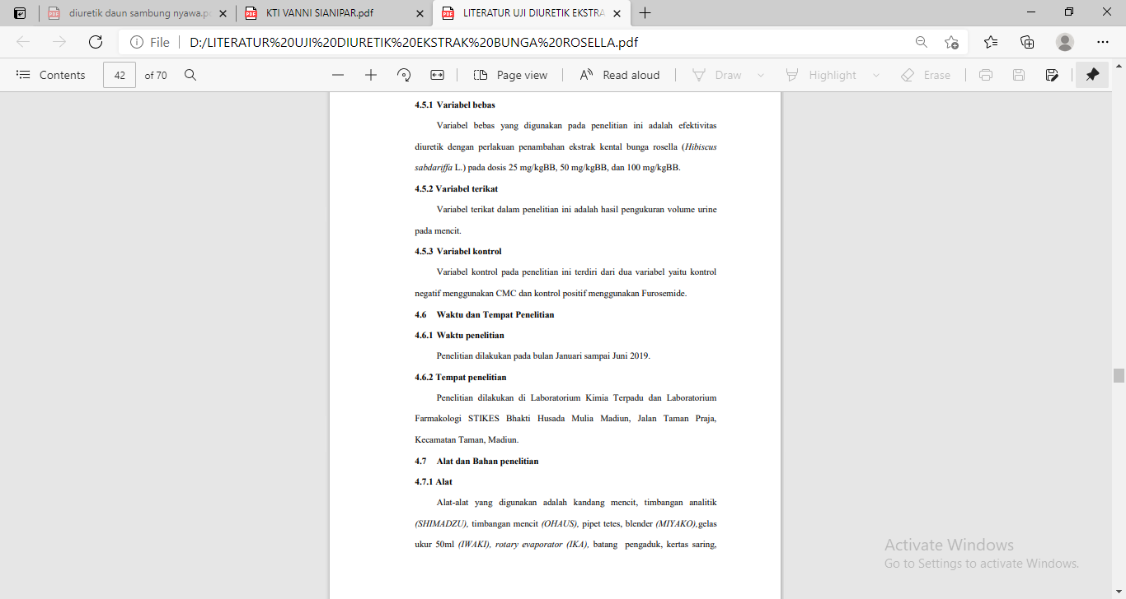

**LAMPIRAN 3 Artikel 3**

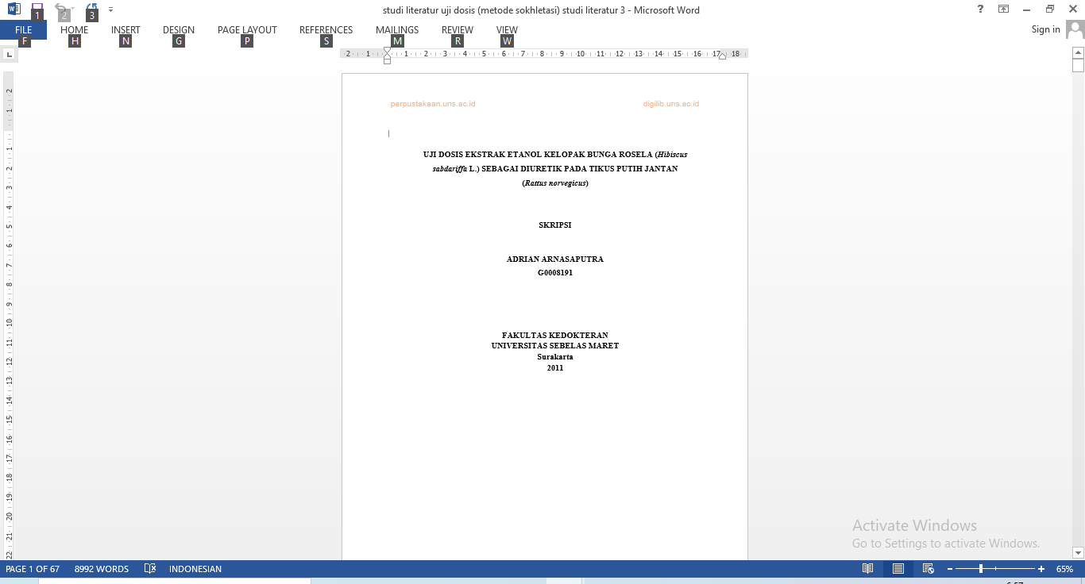 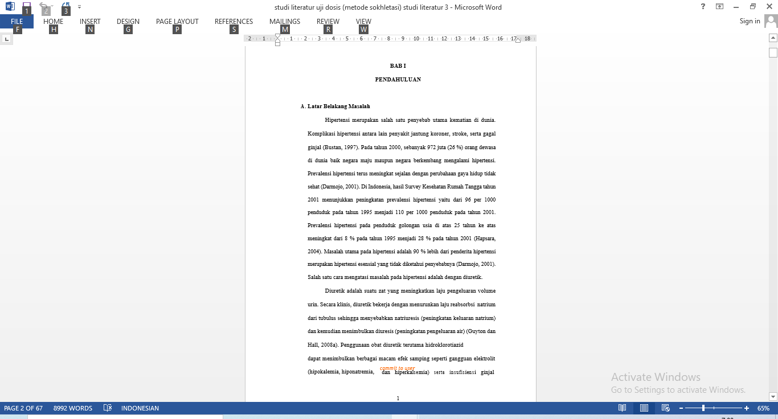

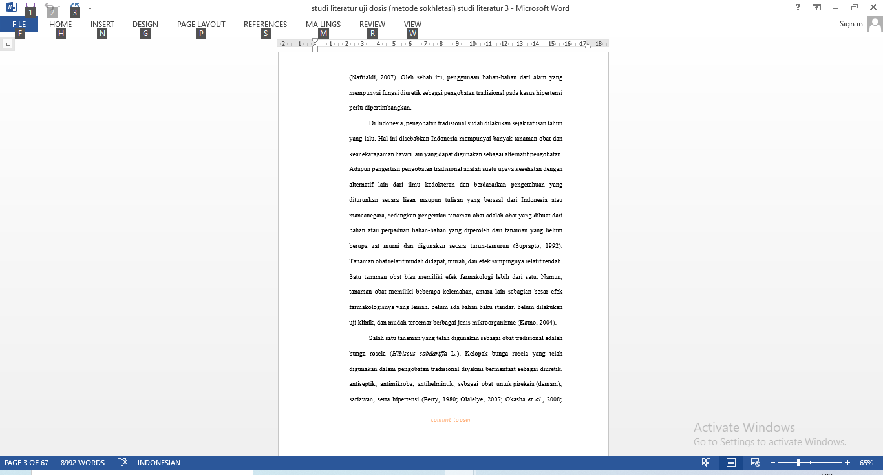 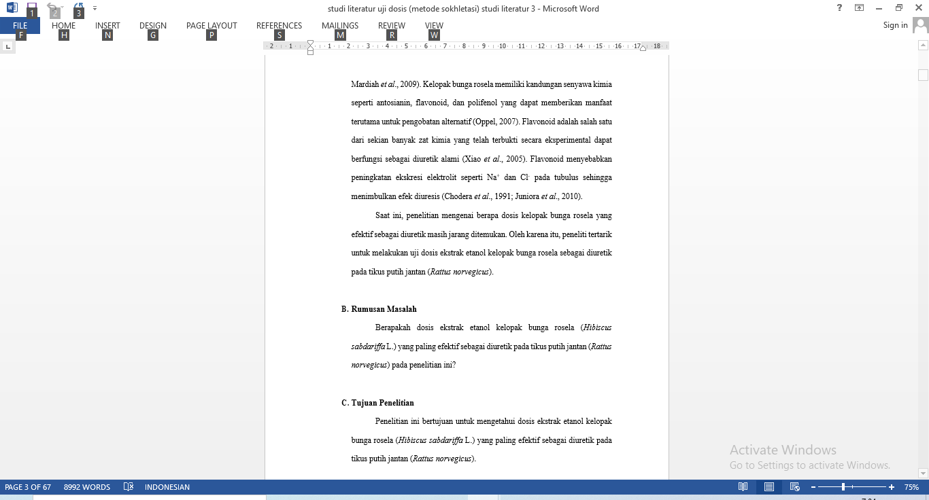

**LAMPIRAN 4 KARTU BIMBINGAN KTI**

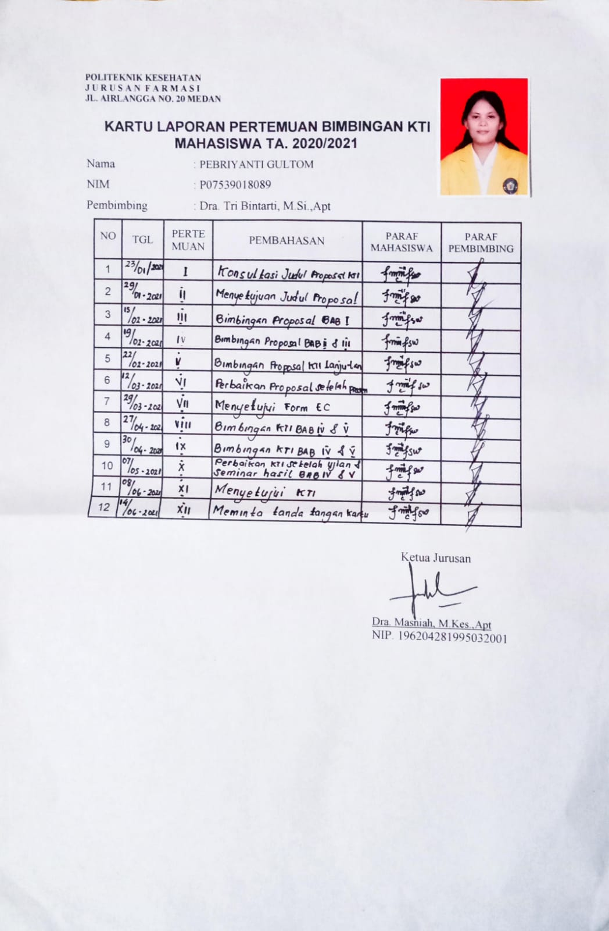

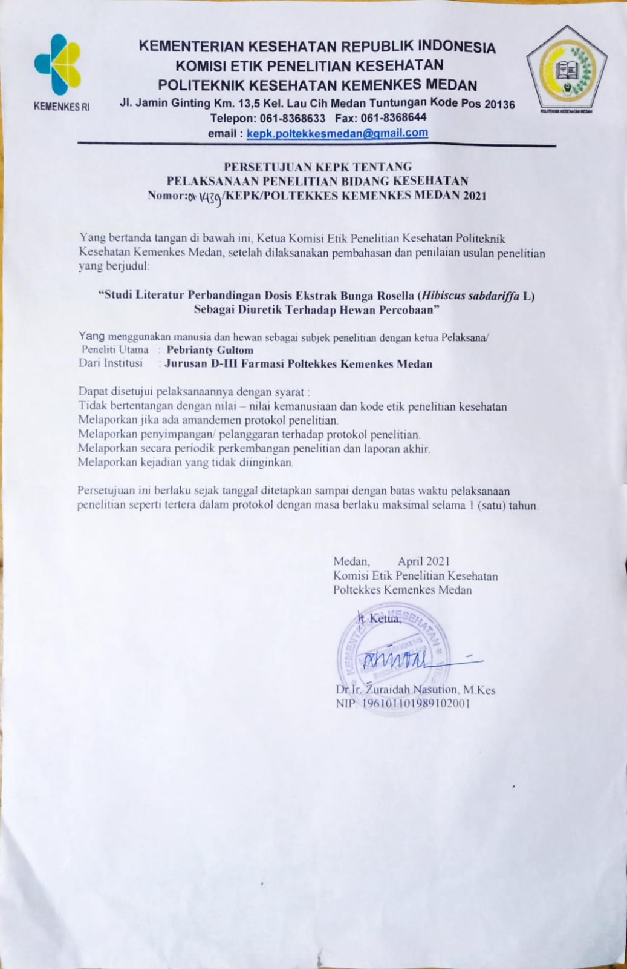**LAMPIRAN 5 SURAT ETHICAL CLEAR**